NAVODILA ZA DELO
6. TEDEN: 20.4. – 24.4.2020
Dragi petošolci!
Čas res hitro beži in že smo v šestem tednu dela na daljavo. Naše delo sedaj poteka že po ustaljenem urniku in tudi v tem tednu bo potekalo na enak način. Verjamem, da ste se ga že vsi nekako navadili, vem pa, da vsi komaj čakamo, da se vrnemo v šolo.
V torek imate na urniku preverjanje znanja iz naravoslovja. Kot smo se dogovorili, ga rešite samostojno, nato pa se bomo dobili na videokonferenci, kjer bomo vaše delo analizirali.

Ponovno bi vas rada pohvalila, saj prav vsi svoje delo vestno in redno opravljate in mi pridno pošiljate vaše izdelke. Vedite, da v procesu učenja niste sami. Čeprav je trenutna situacija težka za vse, verjamem, da bomo skupaj ZMOGLI.

Pošiljam vam nove naloge za nov teden. Učna snov je pripravljena za celoten teden ter razčlenjena na posamezne dneve. V četrtek imamo na urniku zopet dan dejavnosti in sicer tehniški dan.
Želim vam lep, uspešen in miren teden, pri šolskem delu pa veliko uspeha.
Zelo vas pogrešam in vsak dan mislim na vas.
Vaša učiteljica
Polona

URNIK
PONEDELJEK, 20.4.2020
1.ura: MAT | Dodatni delovni zvezek, str. 59
2.ura: ŠPO | Navodila pošlje gospa Vesna Furlan.
3.ura: SLJ | Kako opišemo predmet?, DZ str. 32 - 35
4.ura: DRU | Zakaj se selimo?, Učbenik str. 104
5.ura: TJA | Navodila pošlje gospa Nena Petrič.

TOREK, 21.4.2020
1.ura: SLJ | Kako povzamemo vsebino opisa predmeta?, DZ str. 36, 37
2.ura: ŠPO | Navodila pošlje gospa Vesna Furlan.
3.ura: MAT | Dodatni delovni zvezek, str. 60
4.ura: DRU | Najprej v soseščino, za mejo, Učbenik str. 105
5.ura: NIT | Preverjanje znanja, učni list (NIT – Preverjanje znanja)
6.ura : DOP | Pravopis (velika in mala začetnica)

SREDA, 22.4.2020
1.ura: LUM | Risanje: Moje kolo
2.ura: LUM | Risanje: Moje kolo
3.ura: SLJ | Kako povzamemo vsebino opisa predmeta?,DZ str. 38,39
4.ura: MAT | Dodatni delovni delovni zvezek, str. 61
5.ura: DRU | Nato dlje, tudi čez morja, Moja domovina, Učbenik str. 106,107

ČETRTEK, 23.4.2020
TEHNIŠKI DAN

PETEK, 24.4.2020
1.ura: ŠPO | Navodila pošlje gospa Vesna Furlan.
2.ura: TJA | Navodila pošlje gospa Nena Petrič.
3.ura: NIT | Utrjevanje znanja
4.ura: GOS | Bonton in pogrinjki
5.ura: GUM | Ljubljanske glasbene razglednice, Učbenik str. 76,77

PONEDELJEK

MATEMATIKA
Reši naloge v dodatnem delovnem zvezku na strani 59.

SLOVENŠČINA
TEMA: KAKO OPIŠEMO PREDMET?
Oglej si interaktivno gradivo na Radovednih pet (poglavja: Kaj predstavimo v opisu predmeta, Katere so ključne besede v opisu predmeta?, Kaj je pomembno pri opisu predmeta?).
Po ogledu si naredi zapis v zvezek.
ZAPIS V ZVEZEK
Predmet opisujemo tako, da povemo:
- iz katerih delov je,
- iz katerih snovi je,
- kakšne so njegove mere,
- kakšne barve je,
- čemu je namenjen,
- katere so njegove posebnosti.
V spodnjem miselnem vzorcu so zapisane ključne besede pri opisu predmeta, kar povemo o posamezni ključni besedi so bistveni podatki.
posebnost sestavni deli

PREDMET
uporabnost mere

barva snov
Sedaj pa reši še naloge v delovnem zvezku od strani 32 do 35.
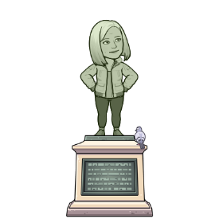
DRUŽBA
TEMA: ZAKAJ SE SELIMO?
Za začetek poskušaj ustno odgovoriti na spodnja vprašanja:
- Ali ste se že kdaj selili? Zakaj?
- Ali se imate namen v prihodnosti preseliti?
- Ali se ti zdi, da so to krajše selitve: vsak dan v šolo, službo, na počitnice, potovanje …

Selitve lahko razdelimo glede na čas trajanja (dnevne, tedenske, začasne, stalne) in na vzroke selitev (šolanje, služba, večje stanovanje, boljši pogoji dela, možnosti zaposlitve). Selimo se lahko tudi zaradi vojne. Ali poznaš koga, ki se je preselil v Slovenijo zaradi vojne?
Sedaj pa si oglej interaktivno gradivo na Radovednih pet (Zakaj se selimo?)
Odpri učbenik na strani 104 in si preberi celotno besedilo.

ZAPIS V ZVEZEK
ZAKAJ SE SELIMO?
Vzroki za selitve so:
- podnebje neprimerno za kmetijstvo,
- prenaseljenost območij,
- revščina,
- vojna,
- ni možnosti zaposlitve,
- ni možnosti šolanja...
Ljudje se lahko priselijo za stalno ali začasno.

Za ponovitev odgovori še na naslednja tri vprašanja. Vprašanje prepiši v zvezek in zapiši odgovor.
- Kaj je narod?
- Kdo je državljan?
- Katere posebne pravice imajo pripadniki italijanske, madžarske in romske skupnosti? Zakaj?

TOREK

SLOVENŠČINA
TEMA: KAKO POVZAMEMO VSEBINO OPISA PREDMETA?
Reši naloge v delovnem zvezku na strani 36 in 37. Pri peti nalogi na strani 37 najprej dopolni miselni vzorec tako, da vpišeš ključne besede in bistvene podatke o svojem dežniku. Nato pa opiši svoj dežnik in mi besedilo pošlji po elektonski pošti.

MATEMATIKA
Reši naloge v dodatnem delovnem zvezku na strani 60.

DRUŽBA
TEMA: NAJPREJ V SOSEŠČINO, ZA MEJO
Najprej bomo ponovili svoje znanje, ki smo ga usvojili do zdaj. Ustno odgovori na spodnja vprašanja:
- Naštej in opiši državne simbole Republike Slovenije.
- Kdaj izobesimo zastavo?
- Kdaj praznujemo naslednje praznike: novo leto, božič, Prešernov dan, dan spomina na mrtve, dan reformacije, dan državnosti, dan samostojnosti in enotnosti, praznik dela, dan upora proti okupatorju?

Če odgovorov ne veš, si pomagaj z učbenikom ali zvezkom.

Sedaj pa pomisli in poskušaj odgovoriti na naslednja vprašanja:
- Katere države so sosede Slovenije?
- Ali Slovenci živijo samo v Sloveniji?
- Kako imenujemo Slovence, ki živijo tik za mejo (v Italiji, Avstriji, Hrvaški in Madžarski)?

Verjetno ste vsi ugotovili, da Slovenci živijo tudi v drugih državah po svetu. Slovenci, ki pa živijo tik za mejo sosednjih držav, se imenujejo Slovenci v zamejstvu.

Kaj misliš, kako je s slovenskim jezikom, kulturo, radijskimi in televizijskimi oddajami, krajevnimi tablami … v zamejstvu?

Oglej si interaktivno gradivo na Radovednih pet in si preberi besedilo v učbeniku na strani 105. Natančno si oglej tudi zemljevid, ki prikazuje območja za slovensko mejo, kjer živi slovenska narodna skupnost.

ZAPIS V ZVEZEK

SLOVENCI PO SVETU

Slovenci ne živijo le v Sloveniji, temveč tudi v sosednjih državah tik za mejo. Pravimo, da živijo v zamejstvu. Tam so narodna manjšina. Kot narodna manjšina imajo nekatere posebne pravice, podobne kot jih imata italijanska in madžarska narodna skupnost v Sloveniji.

Te pravice so:
- tiskanje časopisov in knjig v slovenskem jeziku,
- slovenske radijske in televizijske oddaje,
- slovenščino uporabljajo na uradih,
- krajevne table in nekatere šole so dvojezične...

NARAVOSLOVJE IN TEHNIKA
TEMA: PREVERJANJE ZNANJA
Danes boste preverili svoje znanje. Rešite pripravljene delovne liste (NIT- Preverjanje znanja). Nato pa se bomo dobili na videokonferenci, kjer bomo skupaj pregledali vaše odgovore in se pogovorili o morebitnih težavah.
Pišete lahko kar na računalnik in mi potem svoje preverjanje vrnete kot Wordov dokument. Preverjanje si pa lahko tudi natisnete in ga rešite ter mi pošljete fotografijo.

DOPOLNILNI POUK

Naslednje besedilo prepiši v zvezek, bodi pozoren na velike in male začetnice.

družina presečnik rada potuje. poleti so bili en teden ob bohinjskem jezeru in en teden v beli krajini ob reki kolpi. pozimi hodijo na smučanje v avstrijo. poznajo nekaj dobrih avstrijskih smučišč. najbolj so srečni, ko so skupaj doma, v slovenj gradcu, čeprav radi obiščejo tudi sorodnike v škofji loki in novem mestu.

SREDA
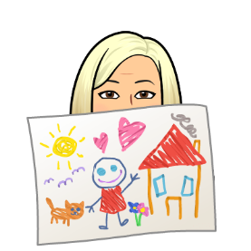

LIKOVNA UMETNOST

Danes boste pri likovnem pouku narisali svoje kolo. Najprej si svoje kolo dobro oglejte, bodite pozorni na vse pozornosti. Lahko si ga slikate s telefonom, da boste med risanjem imeli ves čas pred sabo fotografijo. Če pa imate možnost, lahko rišete tudi zunaj pred hišo in med risanjem opazujete svoje kolo.

Rišite na risalni list (če ga imate doma) ali pa na navaden list A4 formata (lahko si tudi združite več listov skupaj). Rišite s flomastri ali barvicami. Kolo naj bo narisano čez cel list, torej na veliko.

Ko boste imeli kolo narisano, zapolnite še ozadje. To naredite tako, da vzamete barvico, konico barvice malo ošilite na papir, da se vsuje prah in ta prah razmažite s prstom po papirju. Uporabite lahko več barv ali pa eno samo (po želji).

Svoje izdelke nato fotografirajte in mi jih pošljite po elektronski pošti.

SLOVENŠČINA
TEMA: KAKO POVZAMEMO VSEBINO OPISA PREDMETA?
Če slučajno nimaš nobenega takega predmeta, izberi poljuben predmet.
Svoj opis mi pošlji po elektronski pošti.

MATEMATIKA
Reši naloge v dodatnem delovnem zvezku na strani 61.

DRUŽBA
TEMA: NATO DLJE, TUDI ČEZ MORJA, MOJA DOMOVINA
Včeraj smo se učili o Slovencih, ki živijo v zamejstvu. Danes pa se boste naučili, da se Slovenci selijo po vsem svetu.
Oglej si interaktivno gradivo na Radovednih pet. Tam najdeš tudi en avdio posnetek. Dobro ga poslušaj, potem pa poskušaj odgovoriti na spodnja vprašanja:
- Jaka in Neža sta se pogovarjala o novem sošolcu. Od kod je prišel? Kako mu je ime?
- V katere države so se preselili ljudje na posnetku?
- Zakaj so se ljudje na posnetku preselili v tujino?
- Ali so s selitvijo v tujino zadovoljni? Po čem to sklepaš?
- V katero državo bi se ti preselil? Zakaj?

Preberi še besedilo v učbeniku na strani 106,107.
- Kako rečemo tistemu, ki se za določen čas izseli v tujino zaradi dela?
- Kako rečemo tistemu, ki se za nedoločen čas izseli v tujino?
- Zakaj so se včasih ljudje izseljevali iz Slovenije?
- Kje živi največ slovenskih izseljencev?

ZAPIS V ZVEZEK
Pišemo kar pod isti naslov kot včeraj, zapis se samo nadaljuje...
Zaradi različnih razlogov se Slovenci selijo po vsem svetu. Če se ljudje izselijo v tujino za določen čas zaradi dela, so to ZDOMCI. Nekateri pa se izselijo za stalno. To so IZSELJENCI. Največ slovenskih izseljencev živi v Severni in Južni Ameriki ter Avstraliji.

Sedaj pa preberi še spodnje besedilo in ustno odgovori na vprašanja.
- Katera država je domovina avtorice zapisa?
- Zakaj je to njena domovina?
- Katera država je domovina njenega očeta?
- Katera je tvoja domovina in zakaj?

Sedaj pa še v zvezek pisno odgovori na naslednje vprašanje:
KAJ JE ZATE DOMOVINA?

Za ta teden smo končali z družbo.

ČETRTEK

TEHNIŠKI DAN
Danes bo tehniški dan potekal nekoliko drugače kot v šoli, ampak vseeno upam, da vam bo všeč. Naš tehniški dan bo sestavljen iz več različnih aktivnosti. Za delo boste potrebovali pripomočke, ki jih najdete doma ter veliko dobre volje.

- AKTIVNOST: PRIPRAVA ZAJTRKA
Pripravite zajtrk zase in za vaše družinske člane. Spomnite se na učno snov, ki smo jo obravnavali na začetku letu, kaj naj vsebuje zdrav zajtrk. Pomislite tudi na slovenski tradicionalni zajtrk. Pazite, da ne pripravite preveč hrane in da bo zajtrk uravnotežen.

- AKTIVNOST: POSPRAVLJANJE SOBE
Ko se vaša postelja ohladi, jo posteljite. Pospravite sobo in ne pozabite na zračenje.

- AKTIVNOST: ČIŠČENJE POVRŠIN
Delovne površine in predmete, ki se jih pogosto dotikate, očistite z običajnim čistilom za površine (s čistilom navlažite krpo in z njo obrišete površine). Očistiti je potrebno kljuke in druge ročaje, mizo, računalniško tipkovnico, miško...

- AKTIVNOST: METULJ PRIJATELJSTVA
Povežimo se in stopimo skupaj!
Povej prijatelju, da misliš nanj, da mu želiš le najboljše in da mu pošiljaš upanje.
Povej to celemu svetu.
Kako?
Pošlji v svet metulja upanja, ki bo na tvojem oknu.
Metulj na tvojem oknu ali balkonu bo pozdravil in razveselil tvoje prijatelje, znance, sošolce, učitelje in cel svet. Prinesel jim bo upanje in tvoje pozdrave.
Si za? Skupaj zmoremo.
Kaj potrebujemo?
- Bel papir
- Svinčnik
- Škarje
- Lepilo
- Žico (lahko tudi trši papir ali karton)
- Leseno palico (če bo metulj na tvojem balkonu)
- Barvice, flomastre, barvni papir...

- KORAK
Papir prepognemo. Nanj narišemo obliko polovice metulja in izrežemo.

- KORAK
Papir razgrnemo in na obeh straneh čimbolj natančno pobarvamo ali okrasimo metulja.

- KORAK

- KORAK
Prilepimo tipalke iz žice ali kartona.

- KORAK
Metulja pritrdimo na okno, kjer ga bodo videli vsi.

Če boste metulja postavili na balkon, sledite še naslednjim navodilom.
- V sredino obeh kril prilepimo palico in tipalke. Krili zlepimo in metulja pritrdimo na vidno mesto.

- AKTIVNOST: IZDELAVA DNEVNIKA

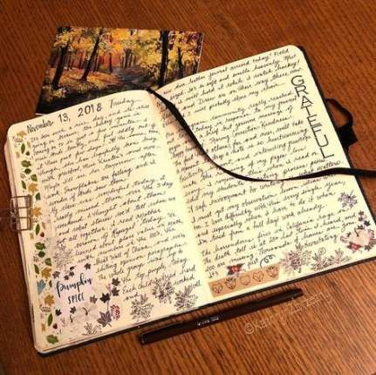 Dnevnik je zbirka osebnih zapisov, ki so urejeni v časovnem zaporedju.

Za izdelavo dnevnika potrebuješ:
- bele liste (če se da A4)
- barvne liste (če jih imaš)
- škarje, lepilo
- svinčnik, ravnilo
- luknjač
- barvice, flomastre
- volno, blago, okraske
- veliko ustvarjalnosti
- kanček pisateljske žilice
- kup dogodivščin, ki so se ti zgodile doma

Primer postopka izdelave preprostega dnevnika najdeš na spodnji povezavi. Seveda si ga narediš tudi po svoje. Priporočam 2. metodo (od 4.20 dalje): https://www.youtube.com/results?search_query=2+easy+ways+to+make+scrapbook+for+school+project
- NASLOVNICA
- Vzemi list papirja A4 (lahko je risalni list, če ga imaš, ker je trši) in ga natančno prepogni čez polovico.
- Na naslovnico zapiši: MOJ DNEVNIK, IME: ____________, PRIIMEK: ____________, RAZRED: _____________
*To lahko po želji napišeš tudi na manjši list in ga prilepiš na naslovnico.
- Nato naslovnico pobarvaj, dopolni in okrasi po svoje (z barvicami, flumastri).

- NOTRANJOST DNEVNIKA
- Vzemi 12 belih listov papirja A4 (lahko tudi več) in vsakega prepogni na polovico. Bodi natančen. Vstavi enega v drugega.
- Pri listih poišči polovico in si dnevnik nastavi za luknjač. Ne vzemi preveč listov naenkrat. Ko imaš luknjice, čez njih napelji volno ali vrvico in zaveži v pentljo.
- Strani obrobi, dopolni, poriši, bodi ustvarjalen. 😊
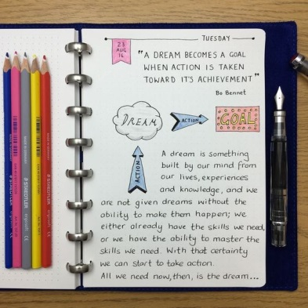

- Ko boš začel s pisanjem v svoj dnevnik najprej na vrhu z rdečim pisalom zapiši DAN IN DATUM, nato z nalivnim peresom zapiši, KAJ SE TI JE ZGODILO TA DAN, O ČEM SI RAZMIŠLJAL, KAJ NARIŠI … Dnevnik lahko izpoljnjuješ vsak dan ali pa po želji (ko se ti bo zgodilo kaj posebnega, ko boš vesel, ko bo žalosten...)
- Naj ti bo dnevnik v ponos in lep spomin na te malo drugačne šolske dni v izrednih razmerah.
- Dnevnik boš, ko se spet vidimo prinesel v šolo. Naredili bomo razstavo. Dobro ustvarjaj!

- Svoje izdelke tudi poslikaj in mi jih pošlji po elektronski pošti.

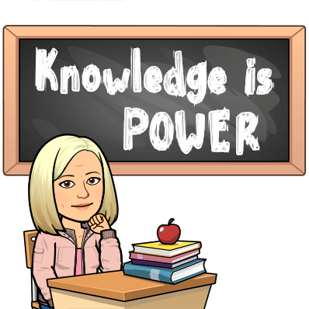
PETEK

NARAVOSLOVJE IN TEHNIKA
TEMA: UTRJEVANJE ZNANJA
Pripravila sem vam vprašanja za utrjevanje znanja. Podobna vprašanja boste dobili tudi, če bo potrebno znanje ocenjevat. Učiš se lahko tako, da na vprašanja odgovarjaš ustno, lahko pa tudi zapišeš odgovore v zvezek. Izberi način, ki tebi najbolj odgovarja in s pomočjo katerega se najlažje učiš.

VPRAŠANJA ZA UTRJEVANJE IN UČENJE
- Kaj je orbita?
- Kaj povezuje Zemljina os?
- Zakaj nastanejo temperaturne razlike med jutro, večerom in opoldnevom?
- Zakaj imamo letne čase?
- Kaj je ciklon in kaj anticiklon?
- Pojasni razliko med pojmoma: VREME IN PODNEBJE!
- Kdo je vremenoslovec?
- Kaj je toplota?
- Pojasni razliko med toploto in temperaturo.
- Kaj se zgodi s telesom, če toploto sprejme in kaj, če toploto odda?
- Kdaj se zrak razteza?
- Kaj je termometer?
- Naštej vrste termometrov in jih opiši.
- Kdo je postavil temperaturno lestvico?
- Zakaj so živosrebrni termometri prepovedani?
- Razloži pojem prevajanje toplote.
- Opiši primer prehajanja toplote.
- Kdaj se prevajanje toplote konča?
- Od česa je odvisna hitrost prevajanja toplote?
- Kaj so toplotni izolatorji? Naštej jih nekaj.
- Kaj so toplotni prevodniki? Naštej jih nekaj.
- Zakaj imajo termo posode dvojno steno? Pojasni.
- Opiši, kako so živali lahko zaščitene pred temperaturnimi vplivi. Pojasni, kako je zaščiten severni medved, pingvin, kamela, fenek.
- Zakaj imajo udomačene živali manjšo možnost preživetja zime v naravi kot divje?
- Kaj je gorivo?
- Naštej tekoča in trdna goriva.
- Kaj je potrebno za gorenje?
- Kaj nastaja pri gorenju?
- Kaj se pri gorenju sprošča v okolico?
- Pojasni razliko med tlenjem in požarom.
- Zakaj lahko pride do požara?
- Kako lahko pogasimo požar?
- Naštej nekaj delov gasilske opreme.

GLASBA
TEMA: LJUBLJANSKE GLASBENE RAZGLEDNICE

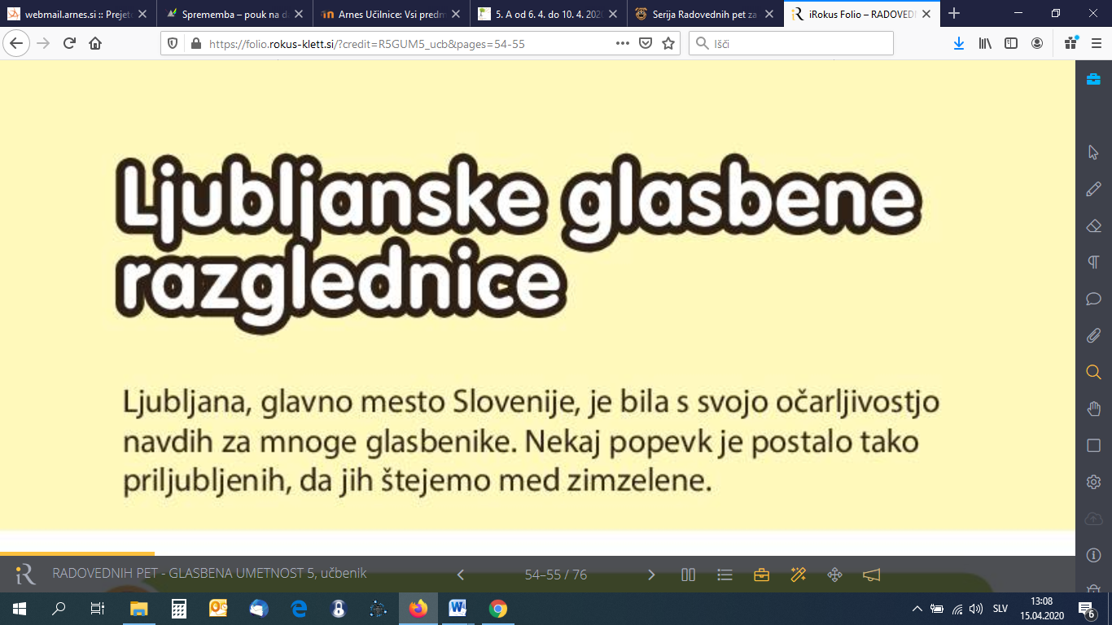
Odpri interaktivno gradivo na Radovednih pet in poslušaj 4 zimzelene melodije, ki so povezane z našim glavnim mestom:
- V Ljubljano
- Prelepa si, bela Ljubljana
- Na vrhu nebotičnika
- Čez Šuštarski most
Zraven lahko poskusiš tudi zapeti vse štiri pesmi.
Potem pa ponovno poslušaj pesem Na vrhu nebotičnika in se jo poskusi naučiti.

Pesem v dveh različnih izvedbah najdeš tudi na spodnjih dveh povezavah.
https://www.youtube.com/watch?v=cqB7_9nXUKU
https://www.youtube.com/watch?v=09DaOfW2oH4

GOSPODINJSTVO
TEMA: BONTON IN POGRINJEK
Danes bo naša ura gospodinjstva spet bolj praktična. Nekaj ur nazaj ste se preizkusili v vlogi gospodinjca, danes pa imam za vas posebno nalogo. Staršem boste pomagali pri pripravi kosila (ali večerje). Uro lahko izvedete tudi čez vikend, ko so starši večinoma doma.
- Pri pripravi sodelujte od začetka do konca. Skupaj s starši se dogovorite, kaj boste pripravili tisti dan.
- Staršem lahko pomagate olupiti krompir, speči meso, narezati zelenjavo, pripraviti solato, skuhati testenine ali karkoli drugega.
- Vaša naloga pa je tudi priprava pogrinjka za mizo. Navodila za to so opisana v napotkih za pripravo mize.
Preden pričnete z delom, pa si oglejte še video na spodnji povezavi, ki govori o bontonu za mizo.

https://www.youtube.com/watch?v=HuIA-CfAU6Q

NAPOTKI ZA PRIPRAVO MIZE
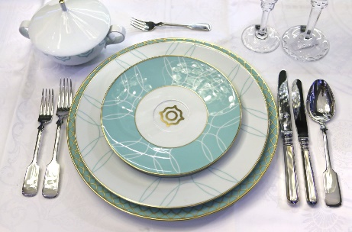
- KROŽNIKI
Krožnike vedno postavite v vrstnem redu, v katerem jih boste potrebovali; tisti krožniki, ki jih boste potrebovali najprej, naj bodo na vrhu, nato pa naj si sledijo v pravilnem zaporedju.
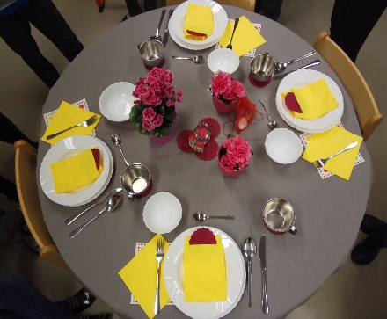
- PRIBOR
Na desno stran krožnika položimo nož. Rezilo noža naj bo obrnjeno proti krožniku. Če je na jedilniku še juha, položimo žlico desno od noža. Na levo stran krožnika postavimo vilice. Desertni pribor položimo za krožnikom.
- KAKO UPORABLJATI PRIBOR
Jesti začnemo vedno z zunanjim priborom. Ob vsaki naslednji jedi uporabimo pribor, ki leži ob njem. Desničarji primejo nož v desno roko, v levo pa vilice. Levičarji primejo nož v levo roko, vilice pa v desno.
- PRTIČEK
Prtiček naj leži na levi strani krožnika. Četudi ga pri nas pogosto namestimo pod vilice, to ni povsem pravilno; prtiček naj leži ob vilicah, tako da ga lahko uporabite, ne da bi morali za to premakniti vilice. Prtiček lahko namestite tudi na sam krožnik.
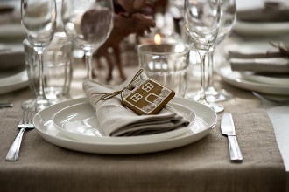
- KOZARCI
Kozarci spadajo na zgornji desni rob pogrinjka, zloženi pa naj bodo po velikosti. Prvi naj bodo tisti najmanjši (navadno gre za kozarce za vino), zadnji pa največji (to je najpogosteje kozarec za vodo).
- KAKO ODLOŽITI PRIBOR
Prekrižani pribor pomeni, da smo začasno prekinili z uživanjem jedi. Pomeni tudi, da si bomo hrano še naložili. Če odložimo nož in vilice vzporedno na krožnik, pomeni, da smo nehali jesti.

Po končanem obroku je treba posodo še pomiti oz. jo dati prati v pomivalni stroj. Tudi to je danes vaša naloga. Ko bo posoda pomita, jo zložite nazaj na svoje mesto. Za seboj pustite čisto kuhinjo.

Med delom lahko naredite tudi kakšno fotografijo in mi jo pošljete po elektronski pošti.

